附件6
关于开展“倾听儿童 相伴成长”讲好我的教育故事的
通 知

各幼儿园：
为了贯彻落实《省教育厅关于开展2023年学前教育宣传月活动的通知》要求，凸显“保教并重”，通过组织生活老师进行教育故事评比，描述工作中和孩子之间发生的点滴故事，深入推进一线教职工倾听儿童，相伴成长方面的实践探索。经研究，决定举办全区生活老师讲好我的教育故事活动，现将有关事项通知如下：
一、参与对象
瓯海区公、民办幼儿园生活老师
二、活动时间：
2023年6月12日 14:30开始
三、活动地点：
温州六虹桥幼儿园三楼多功能厅
四、活动形式：
线上与线下相结合
五、活动内容及要求：
(一) 活动内容。围绕“倾听儿童 相伴成长”主题，各幼儿园生活老师以叙述的形式描述学前教育改革发展中和孩子的亲身经历，例如：我和儿童的故事、幼儿园中孩子们之间的故事等。故事要求选材广泛、视角新颖、内容积极向上、真实生动、主题突出、形式灵活多样。
(二) 评选办法
1.初赛
(1) 评比方式：初赛采取线上评比方式。
(2) 视频要求：作品为2023年新录制创作的视频，讲述时可借助ppt、音乐等多媒体设施设备，时间控制在5分钟以内。高清1920*1080横屏拍摄，MP4视频格式，图像、声音清晰，不抖动、无噪音，大小不超过700MB。视频作品必须同期录音，不得后期配音。视频案例涉及幼儿肖像的，应取得家长同意，不得使用未经授权的图片和视频。作品提交后，相关信息不得更改。
(3) 名额分配：每所公办幼儿园各上交1个视频作品参赛，民办幼儿园以26组学前教育互动发展联盟为单位，每个联盟园推荐1个视频作品参赛。
(4) 作品提交：各幼儿园、联盟园自行组织选拔赛，于5月26日18:00前将作品视频和《瓯海区讲好我和儿童教育故事活动登记表》（见附件10）发送至温州六虹桥幼儿园吴慧伟老师，电话13957790149，邮箱490946716@qq.com，邮件标题格式为“幼儿园名称+参赛者姓名+联系方式”。（参赛名单中务必如实填写指导师姓名，指导师可填写1人，表格发送后指导师不得更改）
(5) 入围名额：初赛选拔26个作品进入决赛。
2. 决赛
(1) 评比形式：决赛采取现场比赛方式，
(2) 材料报送：现场比赛所需音频等资料于6月8日前报送，报送方式同上。
(3) 抽签方式：于2023年6月11日10:00，组建临时钉钉群，以电子抽签方式，抽取参赛号码，逾期视自动放弃。
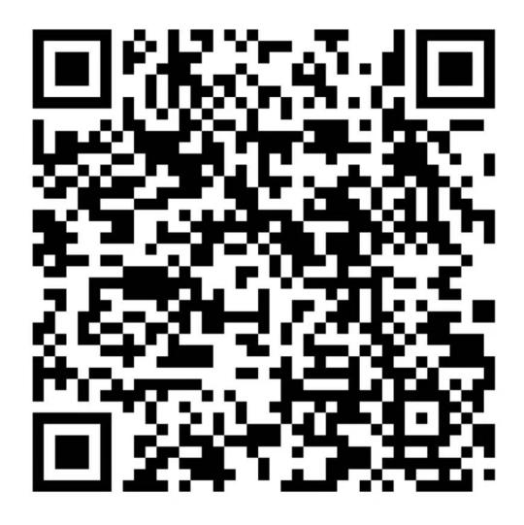
(4) 评比流程：每位生活老师根据抽签顺序依次进行比赛，评委进行现场打分。
(5) 奖项设置：评出一等奖5名、二等奖8名、三等奖13名，优秀组织奖3名。比赛结果另行通知。

瓯海区幼儿园生活老师“讲好我的教育故事”活动登记表
序号 | 幼儿园名称 | 题目 | 生活老师姓名 | 联系方式 | 指导师姓名
1
2
3
4
5
6
7
8
9
10
11
12
13
14
15
16
17
18
19
20
21
22

